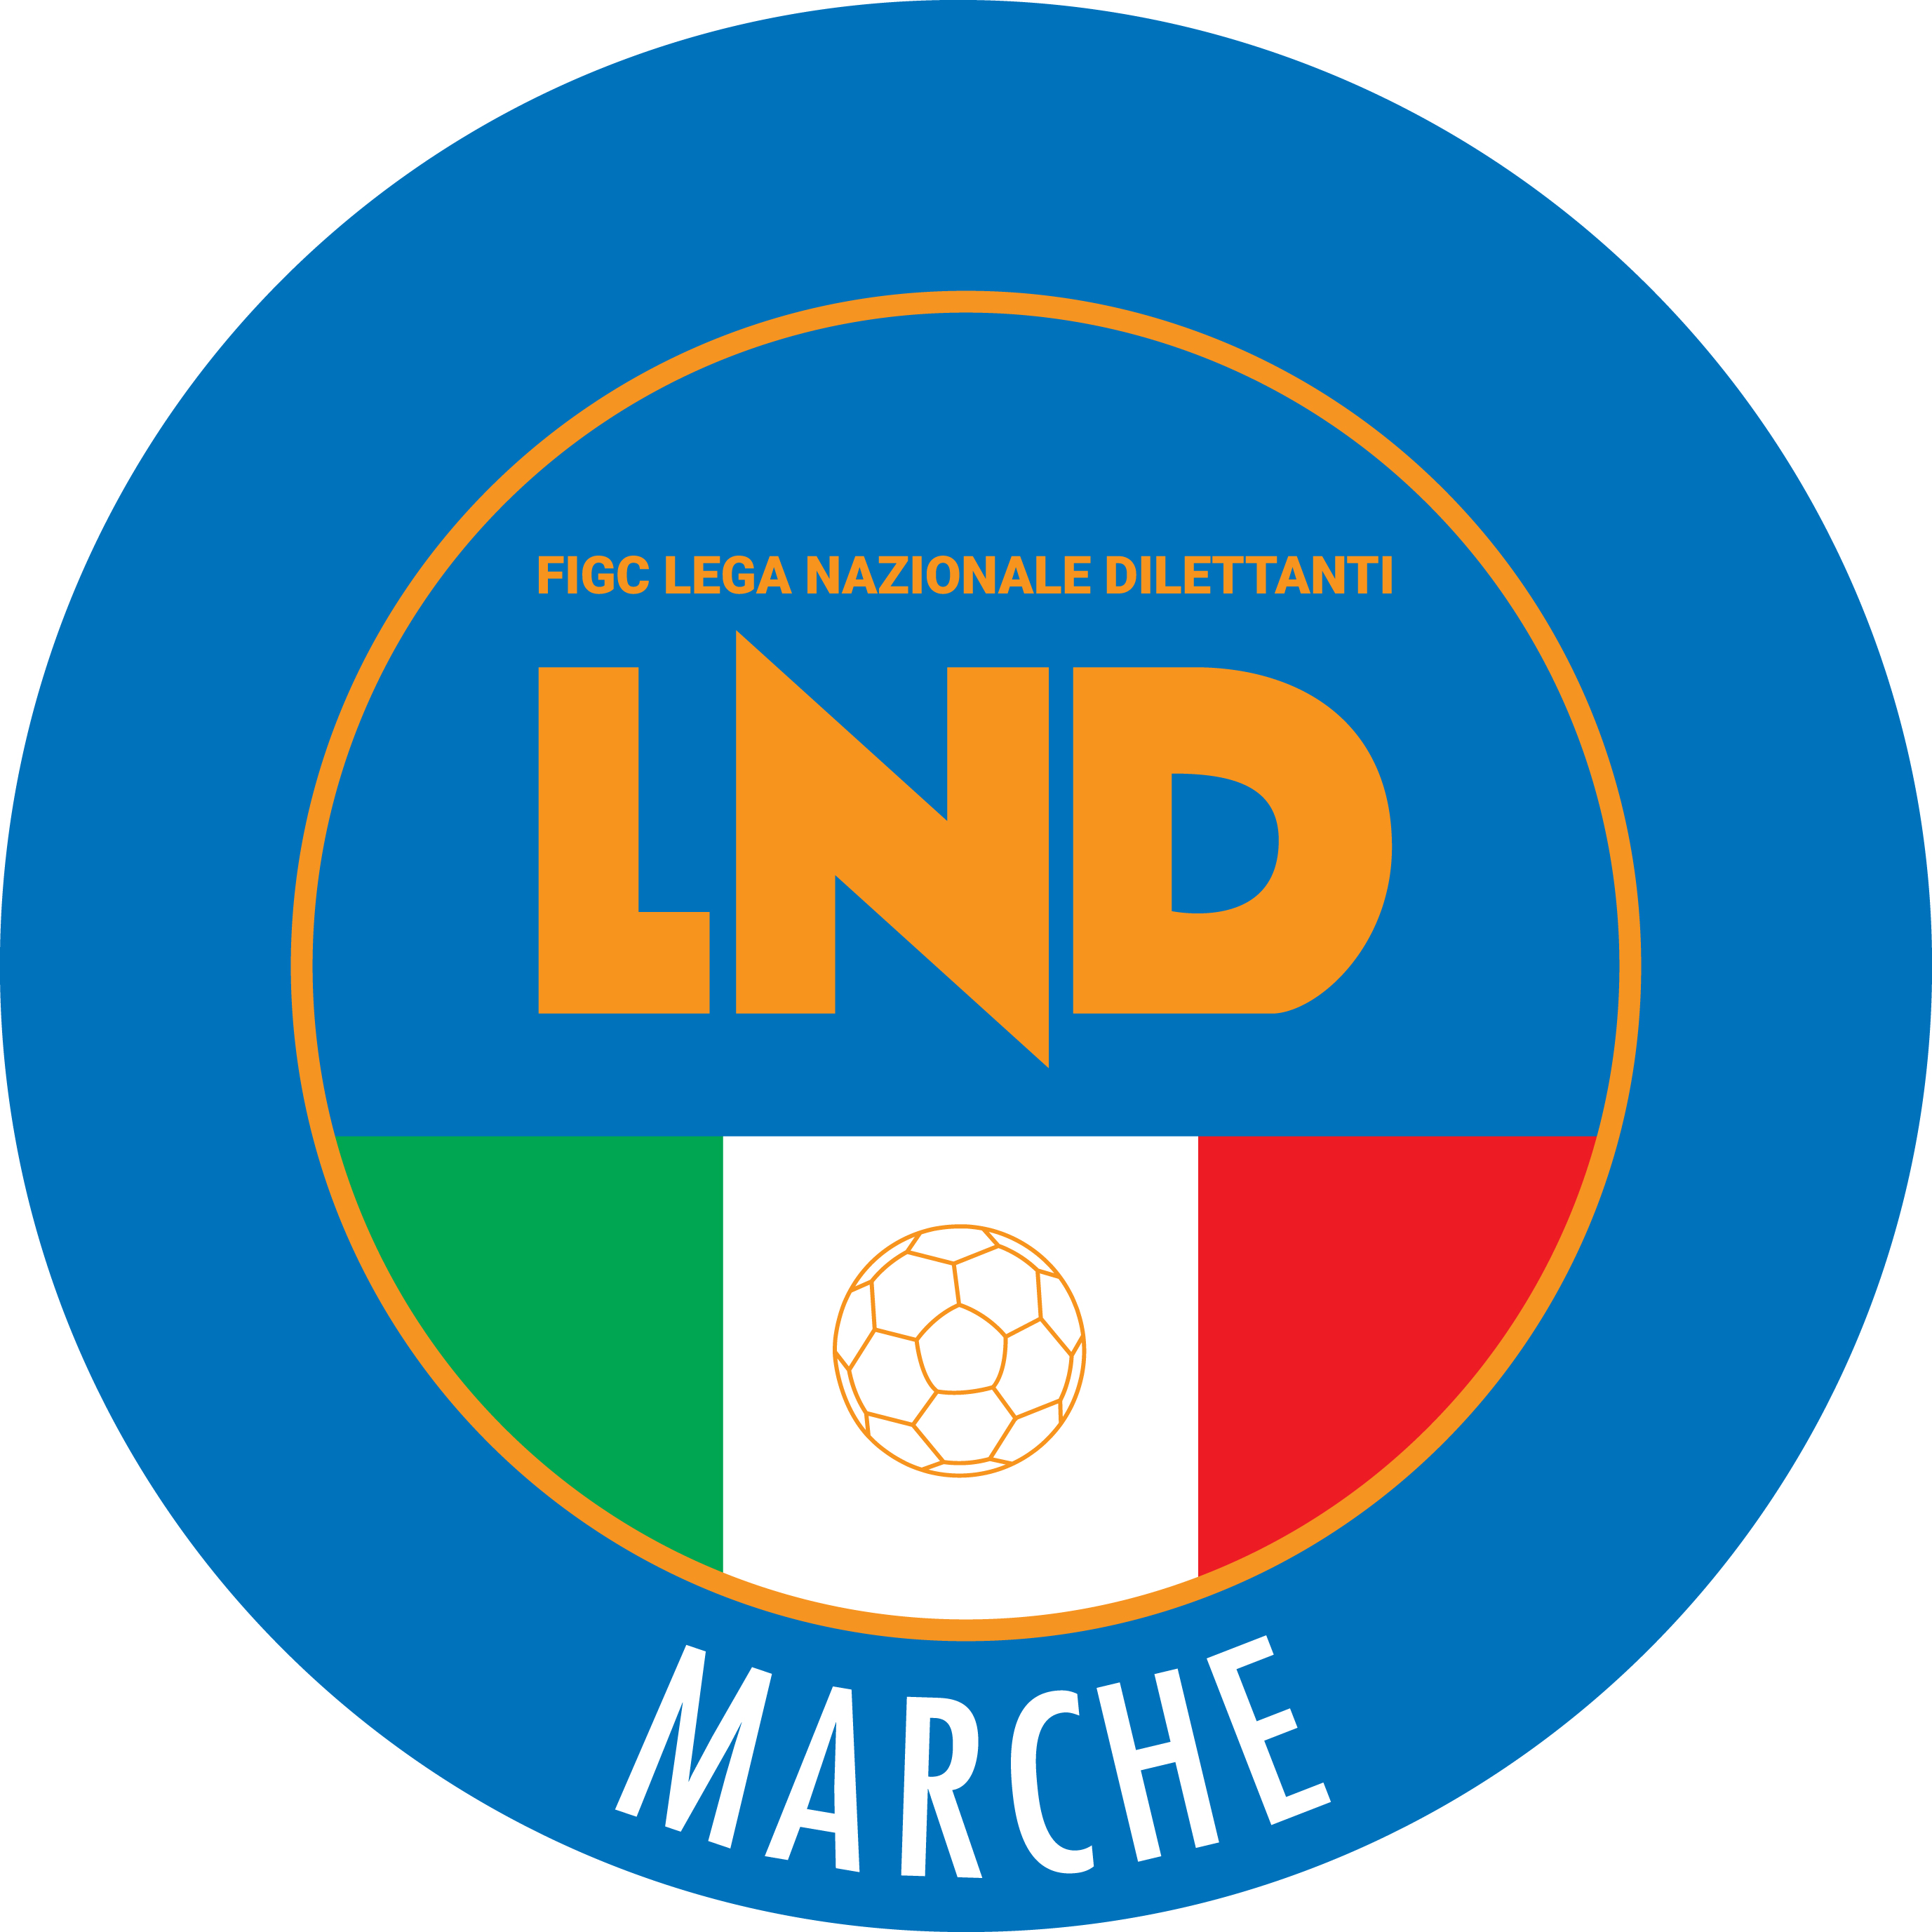 | Federazione Italiana Giuoco Calcio  Lega Nazionale Dilettanti  COMITATO REGIONALE MARCHE  Via Schiavoni, snc - 60131 ANCONA  CENTRALINO: 071 285601 - FAX: 071 28560403  sito internet: marche.lnd.it  e-mail: c5marche@lnd.it  pec: c5marche@pec.figcmarche.it  Telegram: https://t.me/lndmarchec5
Stagione Sportiva 2021/2022

Comunicato Ufficiale N° 54 del 26/01/2022

CALCIO A CINQUE

SOMMARIO

SOMMARIO 1
COMUNICAZIONI DELLA F.I.G.C. 1
COMUNICAZIONI DELLA L.N.D. 1
COMUNICAZIONI DELLA DIVISIONE CALCIO A CINQUE 1
COMUNICAZIONI DEL COMITATO REGIONALE MARCHE 1

COMUNICAZIONI DELLA F.I.G.C.

COMUNICAZIONI DELLA L.N.D.

C.U. n. 51/CS del 26.01.2022

Si pubblica in allegato il C.U. n. 144/A della FIGC inerente la ripertura dei termini di tesseramento della Lega Nazionale Dilettanti, stagione sportiva 2021/2022

C.U. n. 52/CS del 26.01.2022

Si pubblica in allegato il C.U. n. 145/A della FIGC inerente la ripertura dei termini di tesseramento del Settore Giovanile e Scolastico, stagione sportiva 2021/2022

COMUNICAZIONI DELLA DIVISIONE CALCIO A CINQUE

COMUNICAZIONI DEL COMITATO REGIONALE MARCHE

Per tutte le comunicazioni con la Segreteria del Calcio a Cinque - richieste di variazione gara comprese - è attiva la casella e-mail c5marche@lnd.it; si raccomandano le Società di utilizzare la casella e-mail comunicata all'atto dell'iscrizione per ogni tipo di comunicazione verso il Comitato Regionale Marche.

NOTIZIE SU ATTIVITA’ AGONISTICA

CALCIO A CINQUE SERIE C1
PROGRAMMA GARE

GIRONE A - 1 Giornata
Squadra 1 | Squadra 2 | A/R | Data/Ora | Impianto | Localita' Impianto | Indirizzo Impianto
PIETRALACROCE 73 | FUTSAL MONTURANO | R | 28/01/2022 21:30 | 5067 PALASCHERMA | ANCONA | VIA MONTEPELAGO

UNDER 19 CALCIO A 5 REGIONALE
PROGRAMMA GARE

GIRONE B - 5 Giornata
Squadra 1 | Squadra 2 | A/R | Data/Ora | Impianto | Localita' Impianto | Indirizzo Impianto
VIRTUS TEAM SOC.COOP. | NUOVA JUVENTINA FFC | R | 29/01/2022 17:30 | 5048 CAMPO COPERTO | GENGA | VIA MARCONI GENGA STAZIONE

Pubblicato in Ancona ed affisso all’albo del C.R. M. il 26/01/2022.

Il Responsabile Regionale Calcio a Cinque  (Marco Capretti) | Il Presidente  (Ivo Panichi)

